Асимптотические обозначения
Нестрогое введение
Говоря нестрого, обозначение О (g(п)) — это множество всех функций, порядок роста которых при достаточно больших n не превышает (т.е. меньше или равен) некоторую константу, умноженную на значение функции g(п). Вот несколько примеров — все приведенные ниже утверждения справедливы:
В самом деле, первые две функции линейны, поэтому их порядок роста заведомо меньше, чем g(n) = п². Последняя функция является квадратичной, поэтому ее порядок роста такой же, как у функции n². С другой стороны,
В самом деле, обе функции п³ и 0,0000ln³ являются кубическими, поэтому имеют более высокий пЗрядок роста, чем функция n². Те же рассуждения справедливы и для полинома четвертой степени п⁴ + п + 1.
Второе обозначение, (g(n)), — это множество всех функций, порядок роста которых при достаточно больших п не меньше (т.е. больше или равен) некоторой константы, умноженной на значение функции g(n). Например:
Наконец, обозначение в Θ(g(n)) — это множество всех функций, порядок роста которых при достаточно больших n равен некоторой константе, умноженной на значение функции g(n). Таким образом, любая квадратичная функция an² + bn + с при а > 0 принадлежит множеству Θ(n²). Кроме того, среди бесконечного количества других функций множеству Θ(n²) принадлежат также функции п² + sin n и n² + log n (можете объяснить, почему?).
Приведенное выше нестрогое описание позволит глубже понять идею, лежащую в основе трех основных (и ряда дополнительных) асимптотических обозначений. А теперь перейдем к строгим определениям.

Θ -обозначения
Выше было показано, что время работы алгоритма сортировки методом вставок в наихудшем случае выражается функцией Т (n) = Θ(n²). Разберемся в смысле данного обозначения. Для некоторой функции g(n) запись Θ(g(n)) обозначает множество функций
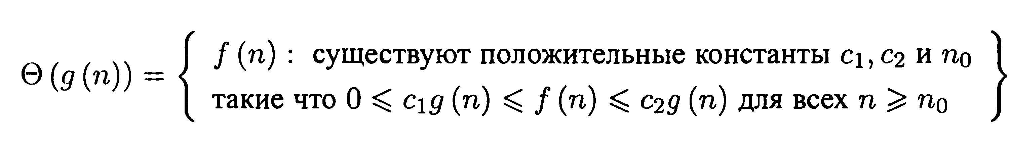
Функция f (n) принадлежит множеству Θ(g(n)), если существуют положительные константы с1 и c2, позволяющие заключить эту функцию в рамки между функциями c1 g(n) и c2 g(n) для достаточно больших n. Поскольку Θ(g(n)) — это множество, то можно написать "f(n) ∈ Θ(g(n)) ". Это означает, что функция f(n) принадлежит множеству Θ(g(n)) (другими словами, является его элементом). Мы обычно будем использовать эквивалентную запись "f(n) = Θ(g(n)) ".
Такое толкование знака равенства для обозначения принадлежности множеству поначалу может сбить с толку, однако далее мы убедимся, что у нее есть свои преимущества.

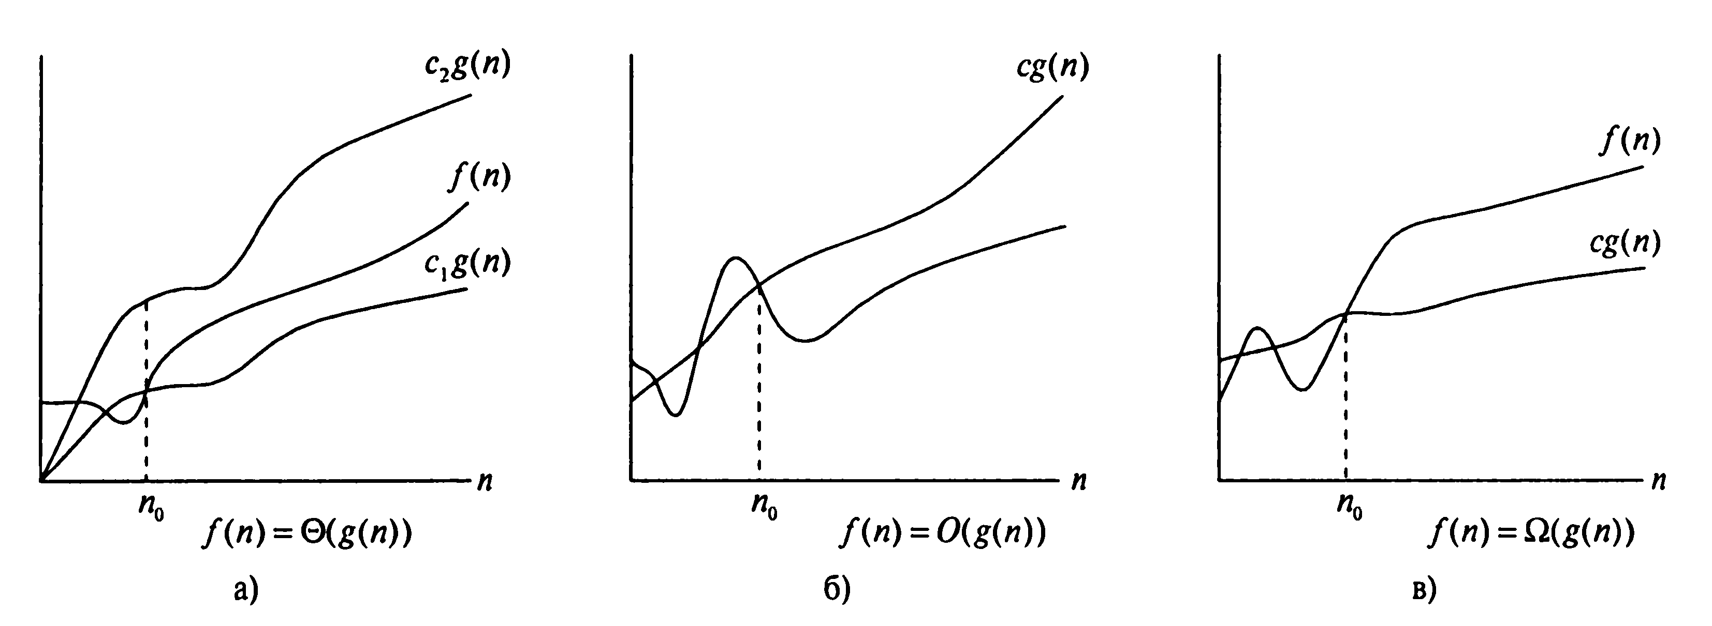

Рис. 3.1. Графические примеры Θ, О и Ω, обозначений; в каждой части рисунка в качестве n0 bпользуется минимально возможное значение, т.е. любое большее значение также сможет выполнить роль n0

На рис. 3.1а показано интуитивное изображение функций f(n) и g(n), таких что f(n)= Θ(g (n)). Для всех значений n, лежащих справа от n0, функция f(n) больше или равна функции c1 g(n), но не превосходит функцию c2 g(n). Другими словами, для всех n ≥ n0 функция f (n) равна функции g(n) с точностью до постоянного множителя. Говорят, что функция g(n) является асимптотически точной оценкой функции f(n).
Согласно определению множества Θ(g (n)), необходимо, чтобы каждый элемент f(n) ∈ Θ(g(n)) этого множества был асимптотически неотрицателен. Это означает, что при достаточно больших п функция / (п) является неотрицательной. {Асимптотически положительной называется такая функция, которая является положительной при любых достаточно больших п). Следовательно, функция g(n) должна быть асимптотически неотрицательной, потому что в противном случае множество Θ(g (n)) окажется пустым. Поэтому будем считать, что dсе функции, используемые в Θ-обозначениях, асимптотически неотрицательные. Это предположение также справедливо для других асимптотических обозначений, определенных ниже.
Выше Θ-обозначения вводятся неформально. При этом игнорируется коэффициент при старшем слагаемом, а также отбрасываются слагаемые низшего порядка. Закрепим интуитивные представления, рассмотрев небольшой пример, в котором с помощью формального определения доказывается, что n²/2 — Зn = Θ(n²). Для этого необходимо определить, чему равны положительные константы c1, c2 и n0, для которых выполняется соотношение
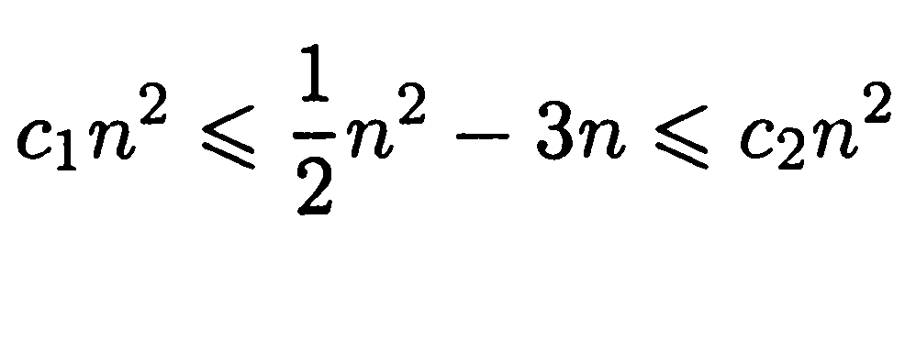
для всех n≥n0. Разделив приведенное выше двойное неравенство на n², получим:
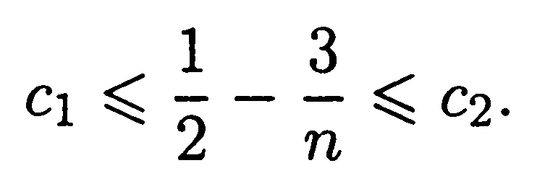

Правое неравенство выполняется для всех n≥ 1, если выбрать c2 ≥ 1/2. Аналогично, левое неравенство выполняется для всех n ≥ 7, если выбрать c1≤1/14.
Таким образом, выбрав с1 = 1/14, c2 = 1/2 и n0 = 7, мы убеждаемся, что п²/2 - Зn = Θ(n²). Конечно же, константы можно выбрать по-другому, однако важно не то, как их выбрать, а то, что такая возможность существует. Обратите внимание, что эти константы зависят от вида рассматриваемой функции; чтобы доказать принадлежность множеству Θ(n²) другой функции, скорее всего, понадобились бы другие константы.
С помощью формального определения можно также доказать, что 6n³ ≠ Θ(n²). Сделаем это методом "от противного". Сначала допустим существование таких c2 и n0, что 6n³ ≤ c2n² для всех n≥ n0. Однако тогда получается, что n≤ c2/6, а это неравенство не может выполняться для больших n, поскольку c2 — константа.
Интуитивно понятно, что при асимптотически точной оценке асимптотически положительных функций, слагаемыми низших порядков в них можно пренебречь, поскольку при больших n они становятся несущественными. Даже небольшой доли слагаемого самого высокого порядка достаточно для того, чтобы превзойти слагаемые низших порядков. Таким образом, для выполнения неравенств, фигурирующих в определении Θ-обозначений, достаточно в качестве с1 выбрать значение, которое несколько меньше коэффициента при самом старшем слагаемом, а в качестве c2 — значение, которое несколько больше этого коэффициента. Поэтому коэффициент при старшем слагаемом можно не учитывать, так как он лишь изменяет указанные константы.
В качестве примера рассмотрим квадратичную функцию f(n) = an² + bn + c, где а, b и с — константы, причем а > 0. Отбросив слагаемые низших порядков и игнорируя коэффициент, получим f(n) = Θ(n²). Чтобы показать то же самое формально, выберем константы с1 = а/4, c2 = 7а/4 и n0 = 2max((|b| / а), 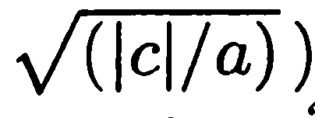.
Можно убедиться, что неравенство 0≤ с1 n² ≤ a n² + bn + с ≤ с2 n² выполняется для всех n ≥ n0. Вообще говоря, для любого полинома p(n) = 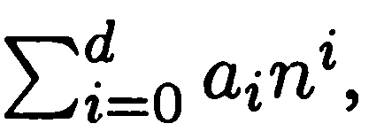где ai — это константы и ad > 0, р(n) = Θ(n^{d}). (см. задачу 3-1).
Поскольку любая константа — это полином нулевой степени, то постоянную функцию можно выразить как Θ(n⁰). или Θ(1). Однако последнее обозначение не совсем точное, поскольку непонятно, по отношению к какой переменной исследуется асимптотика. Мы часто будем употреблять Θ(1) для обозначения либо константы, либо постоянной функции от какой-нибудь переменной.

О-обозначения
В Θ -обозначениях функция асимптотически ограничивается сверху и снизу. Если же достаточно определить только асимптотическую верхнюю границу, используются О-обозначения. Для данной функции g(n) обозначение О(g(n)) (произносится "о большое от g от n" или просто "о от g от n") означает множество функций, таких что
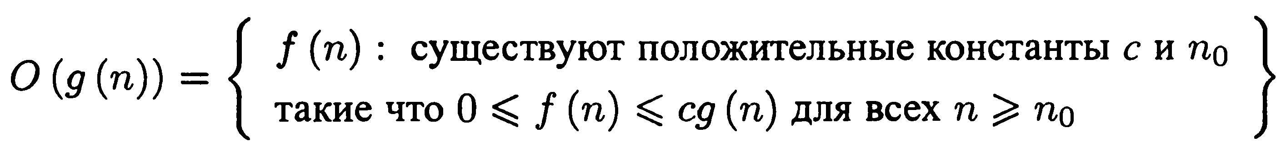

О-обозначения применяются, когда нужно указать верхнюю границу функции с точностью до постоянного множителя. Интуитивное представление об О-обозачениях позволяет получить рис. 3.16. Для всех n, лежащих справа от n0, значение функции f(n) не превышает значения функции сg (n).
Чтобы указать, что функция f(n) принадлежит множеству О (g (n)), пишут f(n) = О(g(n)). Обратите внимание, что из f(n) = Θ(g(n)) следует f(n) = О(g(n)), поскольку Θ-обозначения более сильные, чем О-обозначения. В обозначениях теории множеств Θ(g(n)) ⊂ О(g(n)). Таким образом, доказательство того, что функция аn2+bn+с, где а>0, принадлежит множеству O(n²), одноврееменно доказывает, что множеству О(n²) принадлежит любая такая квадратичная функция. Может показаться удивительным то, что любая линейная функция аn+b при а > 0 также принадлежит множеству О(n²), что легко проверить, выбрав с = а + |b| и n0 = max (1, —b/а).
Имеет место, например, такое соотношение n = О(n²). В литературе О-обозначения иногда неформально используются для описания асимптотической точной оценки, т.е. так, как мы определили Θ -обозначения. Однако, когда мы пишем f(n) = О(g(n)), то при этом подразумевается, что произведение некоторой константы на функцию g(n) является асимптотическим верхним пределом функции f(n). При этом не играет роли, насколько близко функция f(n) находится к этой верхней границе. В литературе, посвященной алгоритмам, стало стандартом различать асимптотически точную оценку и верхнюю асимптотическую границу.
Чтобы записать время работы алгоритма в О-обозначениях, нередко достаточно просто изучить его общую структуру. Например, наличие двойного вложенного цикла в структуре алгоритма сортировки по методу вставок, представленному выше, свидетельствует о том, что верхний предел времени работы в наихудшем случае выражается как О(n²): "стоимость" каждой итерации во внутреннем цикле ограничена сверху константой O(1), индексы i и j — числом n, а внутренний цикл выполняется самое большее один раз для каждой из n² пар значений i и j.
Поскольку О-обозначения описывают верхнюю границу, то в ходе их использования для ограничения времени работы алгоритма в наихудшем случае мы получаем верхнюю границу этой величины для любых входных данных. Таким образом, граница О(n²) для времени работы алгоритма в наихудшем случае применима для времени решения задачи с любыми входными данными, чего нельзя сказать о Θ-обозначениях. Например, оценка Θ(n²) для времени сортировки вставкой в наихудшем случае неприменима для произвольных входных данных.
Например, выше мы имели возможность убедиться, что если входные элементы уже отсортированы, время работы алгоритма сортировки вставкой оценивается как Θ(n).
Если подходить формально, то неправильно говорить, что время, необходимое для сортировки по методу вставок, равняется О(n²), так как для данного n фактическое время работы алгоритма изменяется в зависимости от конкретных входных данных. Когда говорят, что "время работы равно О(n²)", то подразумевается, что существует функция f(n), принадлежащая О(n²) и такая, что при любом вводе размера n, время решения задачи с данным вводом ограничено сверху значением функции f(n). Это равнозначно тому, что в наихудшем случае время работы равно О(n²).

Ω-обозначения
Аналогично тому, как в О-обозначениях дается асимптотическая верхняя граница функции, в Ω-обозначениях дается ее асимптотическая нижняя граница.
Для данной функции g(n) выражение Ω (g(n)) (произносится "омега большое от g от n" или просто "омега от д от n") обозначает множество функций, таких что

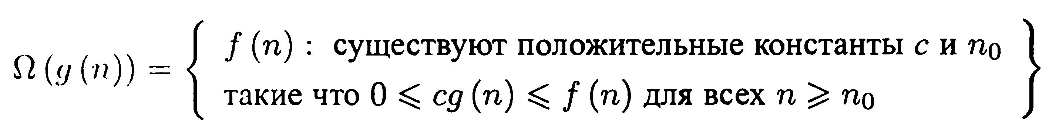

Интуитивное представление о Ω-обозначениях позволяет получить рис. 3.1в. Для всех n, лежащих справа от n0, значения функции f(n) больше или равны значениям сg(n).
Пользуясь введенными определениями асимптотических обозначений, легко доказать сформулированную ниже теорему (см. упражнение 3.1-5).
Теорема 3.1. Для любых двух функций f(n) и g(n) соотношение f(n) = Θ (g(n)) выполняется тогда и только тогда, когда f(n) = О(g(n)) и f(n) = Ω(g(n)).
В качестве примера применения этой теоремы отметим, что из соотношения an² + bn + с = Θ(n²) для произвольных сонстант a, b и с, где а > 0, непосредственно следует, что an² + bn + c= О(n²) и an² + bn + c = Ω (n²). На практике терема 3.1 применяется не для получения асимптотических верхней и нижней границ, как это сделано выше, а наоборот — для определения асимптотически точной оценки с помощью асимптотических верхней и нижней границ.
Поскольку Ω-обозначения используются для определения нижней границы времени работы алгоритма в наилучшем случае, они также дают нижнюю границу времени работы алгоритма для произвольных входных данных.
Итак, время работы алгоритма сортировки вставкой находится в пределах между Ω- (n) и О (n²), т.е. между линейной и квадратичной функциями от n. Более того, эти границы охватывают асимптотику настолько плотно, насколько это возможно: например, нижняя оценка для времени работы алгоритма сортировки вставкой не может быть равной Ω(n²), потому что существуют входные данные, для которых эта сортировка выполняется за время Θ(n) (когда входные элементы уже отсортированы), что не противоречит утверждению о том, что время работы алгоритма сортировки вставкой в наихудшем случае равно Ω(n²), поскольку существуют входные данные, для которых этот алгоритм работает в течение времени Ω(n²). Когда говорят, что время работы (без каких-либо уточнений) алгоритма равно Ω(g (n)), при этом подразумевается, что независимо от того, какие входные данные выбраны для данного размера п, при достаточно больших п время работы алгоритма представляет собой как минимум константу, умноженную на g (n).

Асимптотические обозначения в уравнениях и неравенствах
Мы уже видели, как асимптотические обозначения используются в матемаматематических формулах. Например, при введении О-обозначения мы писали "n = О(n²)"- Можно также написать 2n² + Зn + 1 = 2n² + Θ(n). Как же интерпретируются подобные формулы?
Если в правой части уравнения (или неравенства) находится только асимптотическое обозначение, как в случае уравнения n = О(n²), то знак равенства используется для указания принадлежности множеству: n∈ О(n²). Однако если асимптотические обозначения встречаются в формуле в другой ситуации, они рассматриваются как подставляемые взамен некоторой неизвестной функции, имя которой не имеет значения. Например, формула 2n² + Зn + 1 = 2n² + Θ(n) означает, что 2n² + Зn + 1 = 2n² + f(n), где f(n) — некоторая функция из множества Θ(n). В данном случае функция f(п) = 3n+1, и она действительно принадлежит множеству Θ(n).
Подобное использование асимптотических обозначений позволяет избежать несущественных деталей и неразберихи в уравнениях. Например, выше время работы алгоритма сортировки методом слияния в наихудшем случае было выражено в виде рекуррентного уравнения
T(n) =2T(n/2)+ Θ(n).

Если нас интересует только асимптотическое поведение T(п), то нет смысла точно выписывать все слагаемые низших порядков; подразумевается, что все они включены в безымянную функцию, обозначенную как Θ(n).
Предполагается, что таких функций в выражении столько, сколько раз в нем встречаются асимптотические обозначения. Например, в выражении 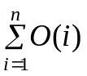имеется только одна функция без имени (аргументом которой является i). Таким образом, это выражение — не одно и то же, что и О(1)+O(2) + О(3) + • • • + О (n), которое действительно не имеет однозначной интерпретации.
Иногда асимптотические обозначения появляются в левой части уравнения, как, например, в таком случае:
2n² + Θ(n) = Θ(n²) .
Подобные уравнения интерпретируются в соответствии с таким правилом: при любом выборе безымянных функций, подставляемых вместо асимптотических обозначений в левую часть уравнения, можно выбрать и подставить в правую часть такие безымянные функции, что уравнение будет правильным. Таким образом, смысл приведенного выше уравнения в том, что для любой функции f (n) ∈ Θ(n) существует некоторая функция g (n) ∈ Θ(n²), такая что 2n² + f (n) = g (n) для всех n. Другими словами, правая часть уравнения предоставляет меньший уровень детализации, чем левая.
Несколько таких соотношений могут быть объединены в цепочку, например:
2n² + 3n + 1 = 2n² + Θ(n) = Θ(n²).
При этом каждое уравнение можно интерпретировать в соответствии со сформулированным выше правилом. Согласно первому уравнению, существует некоторая функция f (n) ∈ Θ(n), такая что для всех n выполняется соотношение
2n² + 3n + 1 = 2n² + f(n). Согласно второму уравнению, для любой функции g (n) ∈ Θ(n) существует некоторая функция h(n) ∈ Θ(n²), такая что для всех n выполняется соотношение
2n² + 3n + 1 = Θ(n²), которое согласуется с нашими интуитивными представлениями о цепочке уравнений.

о-обозначения
Верхняя асимптотическая граница, предоставляемая О-обозначениями, может описывать асимптотическое поведение функции с разной точностью. Граница 2n² = О(n²) дает правильное представление об асимптотическом поведении функции, а граница 2n = О(n²) его не обеспечивает. Для обозначения того, что верхняя граница не является асимптотически точной оценкой функции, применяются о-обозначения. Приведем формальное определение множества о(g(n)) (произносится как "о малое от g от n"):
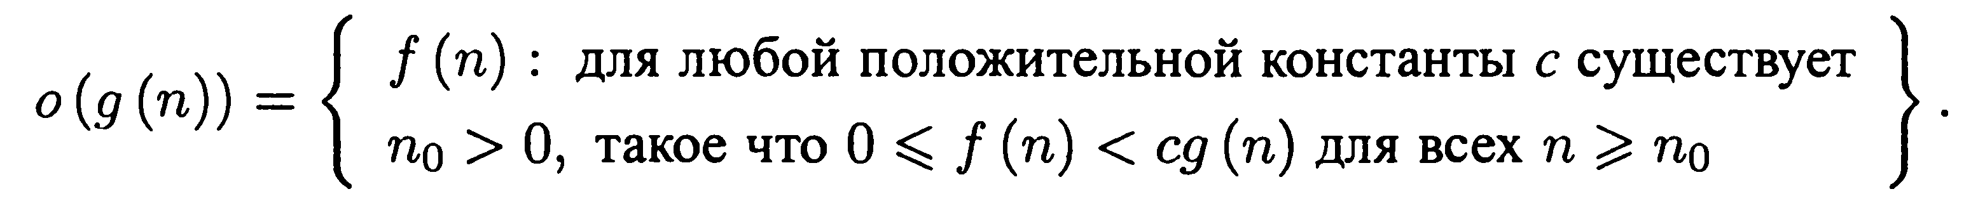
Например: 2n = о(n²), но 2n² ≠ о (n²).
Определения О-обозначений и о-обозначений похожи друг на друга. Основное отличие в том, что определение f(n) = О (g (n)) ограничивает функцию f(n) неравенством 0≤ f(n)<сg(n) лишь для некоторой константы с > 0, а определение f(n) = о(g(n)) ограничивает ее неравенством 0≤ f(n)<сg(n) для всех констант с > 0. Интуитивно понятно, что в о-обозначениях функция f(n) пренебрежимо мала по сравнению с функцией g(n), если n стремится к бесконечности, т.е.
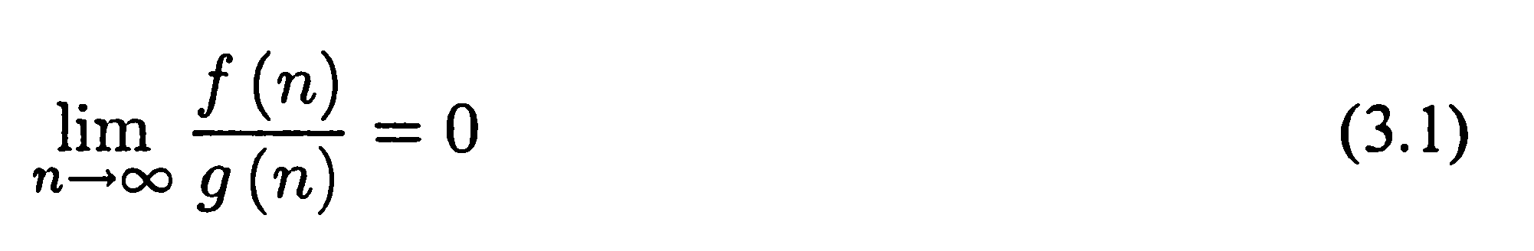

Некоторые авторы используют этот предел в качестве определения о-обозначений. Добавим, что определение, приведенное в этой книге, накладывает на безымянную функцию ограничение, согласно которому она должна быть асимптотически неотрицательной.

ω-обозначения
По аналогии, ω -обозначения соотносятся Ω-обозначениями так же, как о- бозначения с О-обозначениями. С помощью ω -обозначений указывается нижний предел, не являющийся асимптотически точной оценкой. Один из возможных способов определения ω-обозначения следующий:
f(n) ∈ ω(g(n)) тогда и только тогда, когда д g(n) ∈ о (f (n)).

Формально же ω(g(n)) (произносится как "омега малое от g от n") определяется как множество
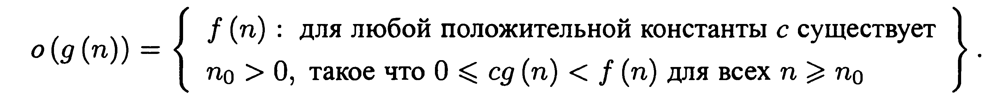

Например, n²/2 = ω(n) но , n²/2 ≠ ω(n²). Соотношение f (n) = ω(g(n)) подразумевает, что
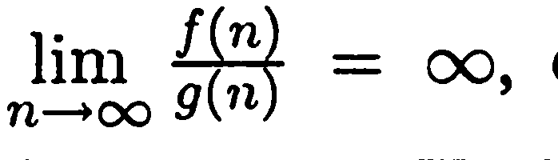 если этот предел существует. Таким образом, функция f(n) становится сколь угодно большой по сравнению с функцией g(n), если n стремится к бесконечности.

Сравнение функций
Асимптотические сравнения обладают некоторыми свойствами отношений обычных действительных чисел, показанными далее. Предполагается, что функции f(n) и g(n) асимптотически положительны.

Транзитивность
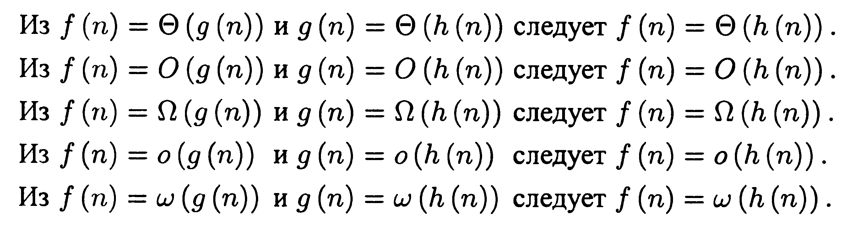

Рефлексивность
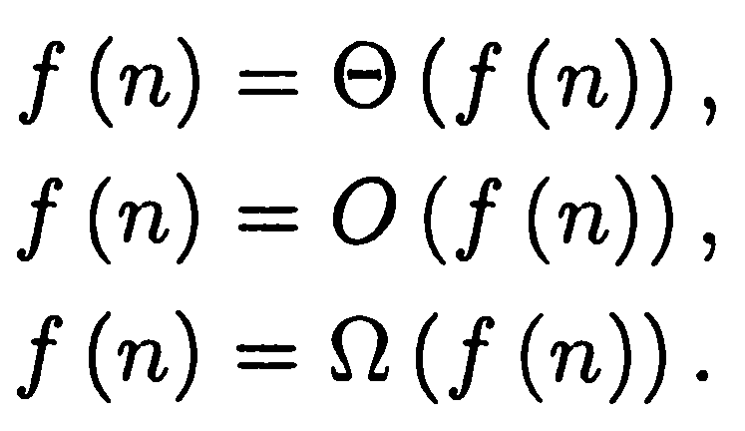

Симметричность
f(n) = Θ(g(n)) справедливо тогда и только тогда, когда g(n) = Θ(f(n)).

Перестановочная симметрия
f(n) = О(g (n)) справедливо тогда и только тогда, когда g(n) = Θ(f(n)).
f(n) = o(g(n)) справедливо тогда и только тогда, когда g(n) = ω(f(n)).
Поскольку эти свойства выполняются для асимптотических обозначений, можно провести аналогию между асимптотическим сравнением двух функций f и g и сравнением двух действительных чисел a и b:
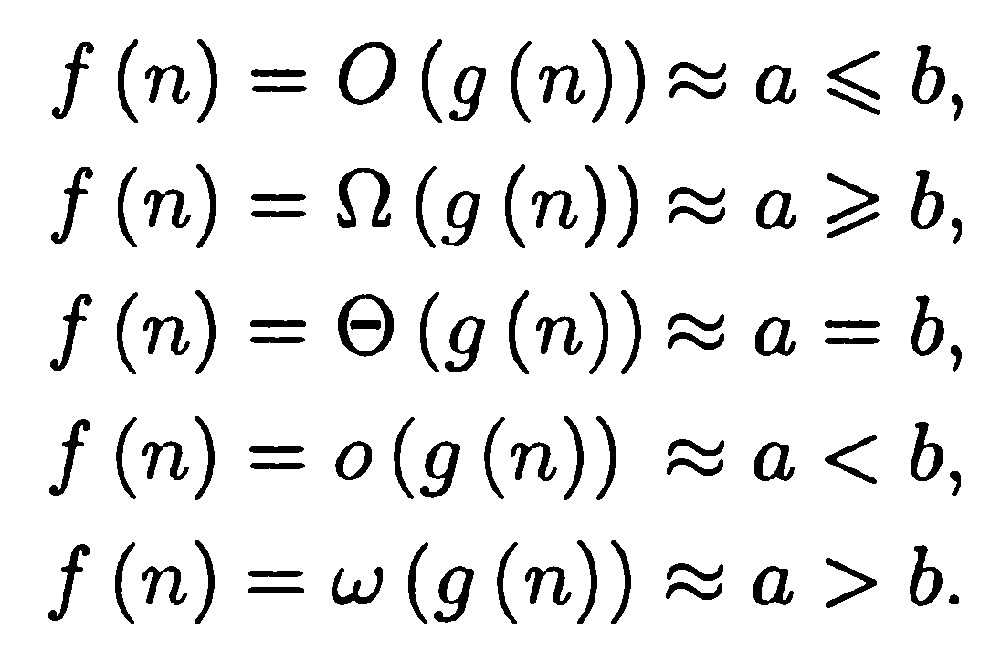

Говорят, что функция f(n) асимптотически меньше функции g(n), если f(n) = о(g(n)), и асимптотически больше функции g(n), если f(n) = ω(g(n)).
Однако одно из свойств действительных чисел в асимптотических обозначениях не выполняется.
Трихотомия: для любых действительных чисел а и b должно выполняться только одно из соотношений а < b, а=b или а > Ь.
Хотя любые два действительных числа можно однозначно сравнить, в отношении асимптотического сравнения функций это утверждение не является справедливым. Для двух функций f(n) и g(n) может не выполняться ни отношение f(n) = О(g(n)), ни f(n) = Ω(g(n)). Например, функции n и n^{1+sin n} нельзя асимптотически сравнивать, поскольку показатель степени в функции n^{1+sin n} колеблется между значениями 0 и 2 (принимая все значения в этом интервале).

Стандартные обозначения и часто встречающиеся функции
В этом разделе рассматриваются некоторые стандартные математические функции и обозначения, а также исследуются взаимоотношения между ними. В нем также иллюстрируется применение асимптотических обозначений.

Монотонность
Функция f(n) является монотонно неубывающей (monotonically increasing), если из неравенства m≤ n следует неравенство f(m) ≤ f(n). Аналогично, функция f(n) является монотонно невозрастающей (monotonically decreasing), если из неравенства m ≤ n следует неравенство f(m) ≥ f(n). Функция f(n) монотонно возрастающая (strictly increasing), если из неравенства m < n следует неравенство f(m)<f(n) и монотонно убывающая (strictly decreasing), если из неравенства m<n следует, что f(m) > f (n).

Полезные свойства сделанных асимптотических обозначений

С помощью сделанных выше строгих определений асимптотических обозначений можно доказать ряд их основных свойств. В частности, приведенные ниже свойства пригодятся при анализе алгоритмов, состоящих из двух исполняемых частей.

Теорема 3.2 Если t₁(n)∈ О(g₁(n)) и t₂(n)∈ О(g₂(n)), то t₁ (n)+ t₂ (n) ∈ О(max{g₁(n), g₂(n)}). Аналогичные утверждения справедливы также для множеств Ω и Θ.
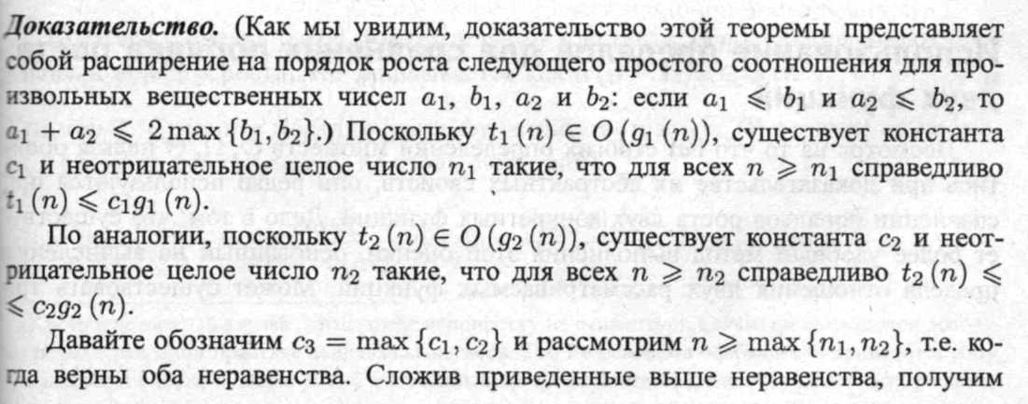

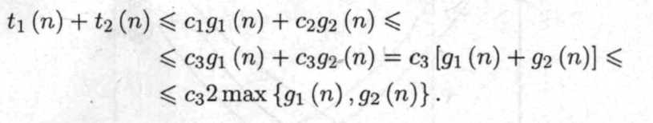
Отсюда следует, что t₁(п)+t₂(п)О(max{g₁(п),g₂(п)}), Исходя из определения множества О, в качестве констант с и n₀ в данном случае нужно выбрать: с = 2c₃ = 2max { c₁,c₂} и n₀ = max { n₁, n₂}
Итак, что же означает это свойство с точки зрения анализа эффективности алгоритмов, состоящих из двух исполняемых частей? Оно означает, что общая эффективность алгоритма зависит от той части, которая имеет наибольший порядок роста, т.е. от наименее эффективной его части:
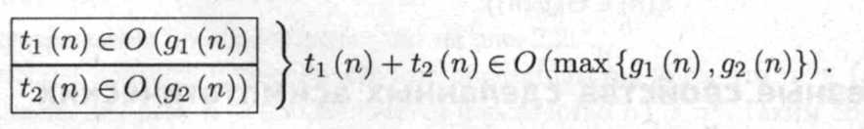
Например, проверить, содержит ли массив повторяющиеся элементы, можно с помощью описанного ниже двухэтапного алгоритма. Сначала нужно отсортировать массив, воспользовавшись одним из известных алгоритмов сортировки. Затем нужно пройтись по всем элементам отсортированного массива и проверить, не дублируют ли соседние элементы друг друга. Если, к примеру, в алгоритме сортировки, используемом на первом этапе, выполняется не более чем п(п— 1)/2 операций сравнения (и поэтому он принадлежит множеству О (n²)), а в алгоритме, используемом на втором этапе, выполняется не более чем п — 1 операций сравнения (т.е. он принадлежит множеству О (n)), суммарная эффективность общего алгоритма будет принадлежать множеству О (max {n, n2}) = О (п2).

Использование пределов для сравнения порядка роста двух функций
Несмотря на то что без строгих определений множеств О, , Θ нельзя обойтись при доказательстве их абстрактных свойств, они редко используются при сравнении порядков роста двух конкретных функций. Дело в том, что существует более удобный метод выполнения этой оценки, основанный на вычислении предела отношения двух рассматриваемых функций. Может существовать три основных случая (Есть и четвертый случай, когда предела не существует, однако он встречается довольно редко в реальной практике анализа алгоритмов. Тем не менее эта особенность приводит к тому, что подход к оценке порядка роста, основанный на вычислении предела отношения двух рассматриваемых функций, является менее универсальным, чем тот, в котором используется определения множеств О, , Θ)

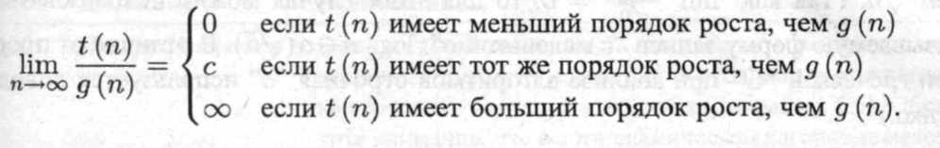

Для первых двух случаев t(n) ∈ O(g(n)), для двух последних случаев t(n) ∈Ω(g(n)), для второго случая t(n) ∈ Θ(g(n)),
Методы, основанные на вычислении пределов, зачастую более удобны для анализа алгоритмов, чем описанные выше методы, основанные на определении множеств. Дело в том, что в первом случае можно воспользоваться преимуществами мощного математического аппарата, специально созданного для вычисления пределов, в частности правилом Лопиталя (L'Hopital)
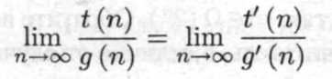

и формулой Стирлинга (Stirling):
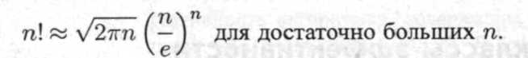

Приведем примеры использования пределов для сравнения порядка роста двух функций.
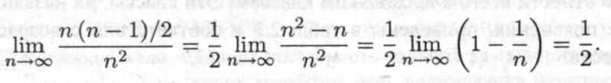
Поскольку предел равен положительной константе, обе функции имеют одинаковый порядок роста, что записывается как n(n – 1)/2Θ (п2).
Пример 2. Сравните порядки роста функций log₂ n и . (В отличие от примера 1 решение данной задачи не столь очевидно.)
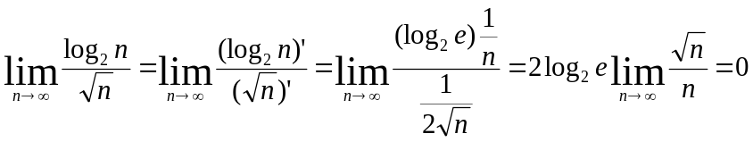
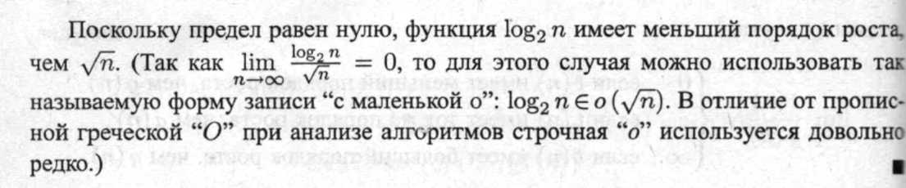

Пример 3. Сравните порядки роста функций п! и 2^{n}. (С этим примером мы уже встречались в предыдущем разделе.) Воспользовавшись формулой Стирлинга. получим:
Следовательно, хотя функция 2^{n} растет очень быстро, функция п! растет еще быстрее, что записывается так: n!  (2^{n}). Обратите внимание, что при использовании этой формы записи мы, в отличие от случая использования пределов, не можем сделать однозначный вывод о том, что порядок роста функции п! выше, чем функции 2^{n}, а не, скажем, равен ей.

Основные классы эффективности
Хотя в основах анализа алгоритмов к одному классу относят все функции, чей порядок роста одинаков с точностью до постоянного множителя, существует бесконечное множество подобных классов. Например, порядок роста показательной функции а^{п} зависит от значения основания а. Поэтому временную эффективность большого количества алгоритмов можно отнести всего к нескольким классам. Эти классы, их названия, а также некоторые пояснения, приведены в таблице Основных асимптотических классов эффективности в соответствии с возрастанием их порядка роста.

Таблица Основные асимптотические классы эффективности
Класс | Название | Примечание
1 | Константа | Если не считать эффективности в наилучшем случае, в этот класс попадает очень небольшое количество алгоритмов. Обычно при бесконечном увеличении размера входных данных время выполнения алгоритма также стремится к бесконечности
logn | Логарифмическая | Обычно такая зависимость появляется в результате сокращения размера задачи на постоянное значение на каждом шаге итерации алгоритма. Обратите внимание, что в логарифмическом алгоритме невозможна работа со всеми входными данными (и даже с их некоторой фиксированной частью). В этом случае время выполнения любого алгоритма будет находиться по меньшей мере в линейной зависимости от размера входных данных
п | Линейная | К этому классу относятся алгоритмы, выполняющие сканирование списка, состоящего из п элементов, например алгоритм поиска методом последовательного перебора
nlogn | n-log-n | К этому классу относятся большое количество алгоритмов декомпозиции, таких как алгоритмы сортировки слиянием и быстрой сортировки
п² | Квадратичная | Как правило, подобная зависимость характеризует эффективность алгоритмов, содержащих два встроенных цикла. В качестве типичных примеров достаточно назвать простой алгоритм сортировки и целый ряд операций, выполняемых над матрицами размером n х п
п³ | Кубическая | Как правило, подобная зависимость характеризует эффективность алгоритмов, содержащих три встроенных цикла (см. следующий раздел). К этому классу относятся несколько довольно сложных алгоритмов линейной алгебры
п^{n} | Экспоненциальна | Данная зависимость типична для алгоритмов, выполняющих обработку всех подмножеств некоторого множества, состоящего из п элементов. Часто термин "экспоненциальный" используется в широком смысле и означает очень высокие порядки роста, т.е. включает более быстрые по сравнению с экспонентой порядки роста
n! | Факториальная | Данная зависимость типична для алгоритмов, выполняющих обработку всех перестановок некоторого множества, состоящего из п элементов

Можно подумать, что классификация алгоритмов в соответствии с основными асимптотическими классами эффективности имеет небольшое практическое применение, поскольку обычно значения постоянных множителей никто не указывает. А это означает, что не исключена возможность, когда для входных данных реального размера, алгоритм, относящийся к худшему классу эффективности, будет работать быстрее, чем алгоритм, относящийся к лучшему классу эффективности. Например, если время выполнения одного алгоритма изменяется по закону п³, а другого — по закону 10⁶n², кубический алгоритм будет работать быстрее при условии, что п не превышает 10⁶. Известно несколько подобных аномалий. Например, существуют алгоритмы перемножения матриц, имеющих лучшую асимптотическую эффективность, чем у алгоритма, построенного на определении этой операции и имеющего кубическую зависимость эффективности Однако поскольку для таких алгоритмов значения постоянных множителей намного большие, они могут представлять собой лишь теоретическую ценность.
К счастью, обычно значения постоянных множителей не отличаются настолько сильно. Поэтому, как правило, можно предполагать, что алгоритм, относящийся к лучшему асимптотическому классу, будет работать быстрее алгоритма, относящегося к худшему асимптотическому классу, даже при обработке входных данных среднего размера. Это замечание главным образом справедливо для тех алгоритмов, время выполнения которых растет не так быстро, как у экспоненциальных или факториальных алгоритмов

